2008-2009-2《概率论与数理统计》试题（A）参考答案和评分标准
- 填空题（每题3分，共24分）
1、0.5；2、0.9；3、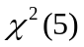；4、6；5、1；6、19；7、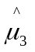；8、
二、选择题（每题3分，共24分）
1、B；2、B；3、C；4、C；5、D；6、B；7、B；8、B
三、计算应用题（共52分）
1、(6分)
解：全概率公式
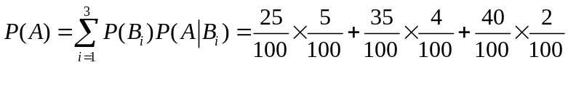 (4分)
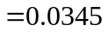 (2分)
2、(8分)
解：.对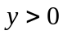，有
(4分)
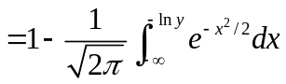（或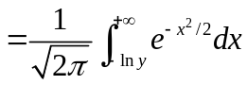） (2分)
所以：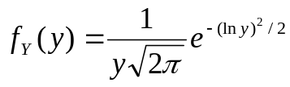， (2分)
3、（10分）
解：1）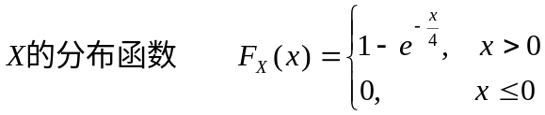 (2分)
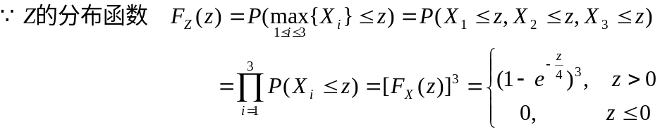 (4分)
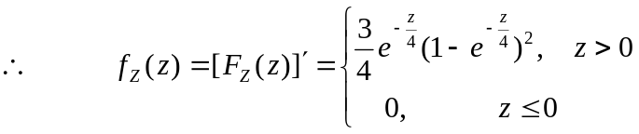 (2分)
(2分)
4、 (12分)
解：(1) 由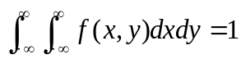得 (2分)
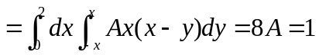，得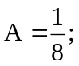 (2分)
(2) 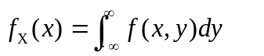 (2分)
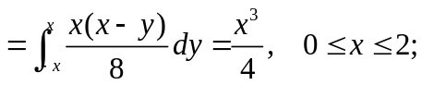 (2分)
(3)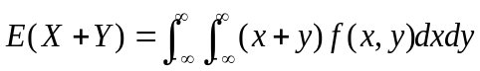 (2分)
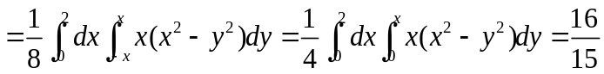 (2分)
5、(10分)
解：(1)由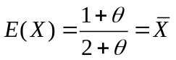， (2分)
得的矩估计量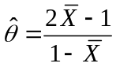 (2分)
(2) 似然函数为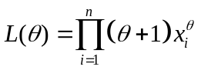， (2分)
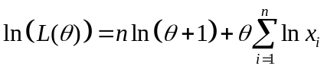 (2分)
由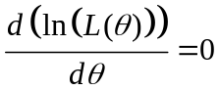，
得极大似然估计量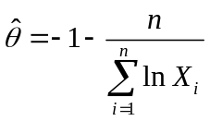 (2分)
6、(6分)
解：置信区间为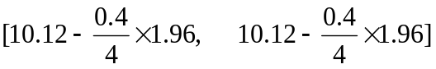
即： 